福建省漳州市2019届高三物理下学期模拟试题（二）（含解析）
第Ⅰ卷
二、选择题：本题共8小题，每小题6分。在每小题给出的四个选项中，第14～17题只有一项符合题目要求，第18～21题有多项符合题目要求。全部选对的得6分，选对但不全的得3分，有选错的得0分。
1. 下列四幅图涉及到不同的物理知识，其中说法正确的是（ ）
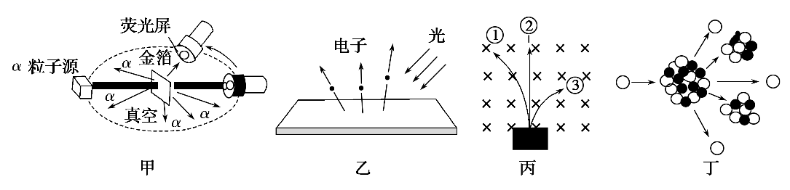
A. 汤姆逊通过分析甲图中的α粒子散射实验结果，提出了原子的核式结构模型
B. 乙图表明当一定频率的光照射到金属板，金属板会有光电子射出
C. 丙图表示的是磁场对α、β和γ射线的作用情况，其中①是β射线，②是γ射线
D. 丁图表示的核反应属于重核裂变，是人工无法控制的核反应
【答案】B
【解析】
【详解】A．卢瑟福通过分析α粒子散射实验结果，提出了原子的核式结构模型，A选项错误；
B．根据光电效应的规律可知，入射光的频率大于金属的极限频率时，才会有光电子射出，B选项正确；
C．根据左手定则可知，射线①带正电，①是α射线，②不偏转，是γ射线，C选项错误；
D．丁图表示的核反应属于重核裂变，是人工可以控制的核反应，D选项错误。
故选B。
2. 如图所示，水平传送带匀速运动，在传送带的右侧固定一弹性挡杆.在时刻，将工件轻轻放在传送带的左端，当工件运动到弹性挡杆所在的位置时与挡杆发生碰撞，已知碰撞时间极短，不计碰撞过程的能量损失.则从工件开始运动到与挡杆第二次碰撞前的运动过程中，工件运动的图像可能是（ ）
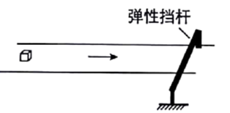
A. 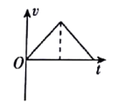 B. 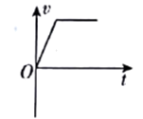
C. 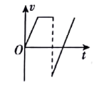 D. 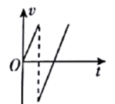
【答案】CD
【解析】
【详解】工件与弹性挡杆发生碰撞后，其速度的方向改变，应取负值，故AB错误；工件与弹性挡杆发生碰撞前的加速过程中和工件与弹性挡杆碰撞后的减速过程中所受滑动摩擦力不变，所以两过程中加速度大小不变，工件运动至与弹性挡杆碰撞前，可能做匀加速直线运动，也可能与传送带一起做匀速直线运动，故CD正确.
3. 对于环绕地球做圆周运动的卫星，它们绕地球做圆周运动的周期会随着轨道半径的变化而变化，某同学根据测得的不同卫星做圆周运动的半径r与周期T关系作出如图所示图像，已知地球半径为R，则可求得地球表面的重力加速度g为（ ）
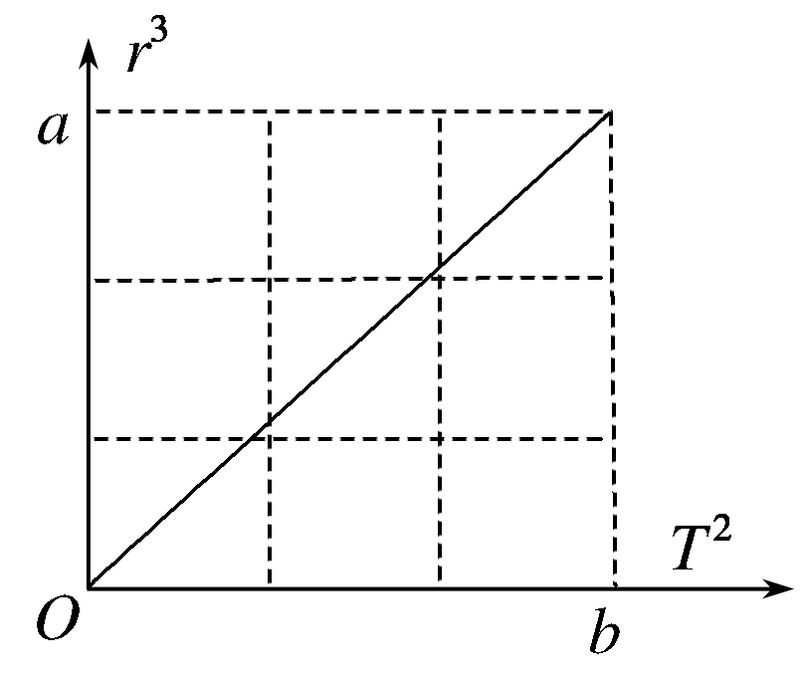
A. B. C. D.
【答案】B
【解析】
【详解】ABCD．卫星受到的万有引力提供其圆周运动的向心力：
G=mr
解得：
r³=T²
对照图象可知：
=
故ACD错误，B选项正确；
故选B。
4. 使用无人机植树时，为保证树种的成活率，将种子连同营养物质包进一个很小的荚里。播种时，在离地面10m高处、以15m/s的速度水平匀速飞行的无人机中，播种器利用空气压力把荚以5m/s的速度(相对播种器)竖直向下射出，荚进入地面下10cm深处完成一次播种。已知荚的总质量为20g，不考虑其所受大气阻力及进入土壤后重力的作用，g取10m/s²，则（ ）
A. 射出荚的过程中，播种器对荚做的功为0.25J
B. 离开无人机后，荚在空中运动的时间为s
C. 土壤对荚冲量的大小为3kg·m/s
D. 荚在土壤内受到平均阻力的大小为22.5N
【答案】A
【解析】
【详解】A．荚的水平速度v₁=15m/s，竖直速度v₂=5m/s，根据矢量求和定则可知，荚离开播种机的速度：
v==5m/s
分析题意可知，播种器对荚做功引起其动能的变化：
W=mv－0=0.25J
A选项正确；
B．荚在竖直方向上做匀加速直线运动，则：
h=v₂t＋gt²
代入数据解得：t=1s，B选项错误；
C．设荚落地速度为v′，下落过程中有：
mv²＋mgh=mv′²
解得：v′=15m/s
根据动量定理可知，土壤对荚冲量的大小等于荚的动量的变化，有：
I=mv′=0.3kg·m/s
C选项错误；
D．根据几何关系可知，荚到达地面的速度方向与水平方向之间的夹角为45°，荚进入地面下10cm，相对于地面的位移大小x=d=0.1m，根据动能定理可知：
－F_{f}·x=0－mv′²
解得F=22.5N，D选项错误。
故选A。
5. 如图甲所示，倾角45°斜面置于粗糙的水平地面上，有一滑块通过轻绳绕过定滑轮与质量为m的小球相连（绳与斜面平行），滑块质量为2m，滑块能恰好静止在粗糙的斜面上。在图乙中，换成让小球在水平面上做匀速圆周运动，轻绳与竖直方向的夹角θ，且θ≤45°，两幅图中，滑块、斜面都静止，则以下说法中正确的是（ ）
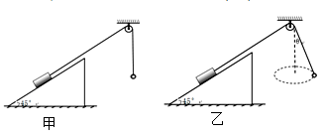
A. 甲图滑块受到斜面的摩擦力为
B. 甲图斜面受到地面的摩擦力为
C. 乙图中θ越小，滑块受到的摩擦力越大
D. 小球转动角速度越小，滑块受到的摩擦力越小
【答案】AC
【解析】
【详解】AB．甲图中滑块所受的摩擦力为：
故选项A对，B错误；
C．乙图中绳拉力为：
此时对滑块：
故θ越小，则滑块受到斜面的静摩擦力越大，选项C对；
D．乙图中滑块受到的摩擦力为：
显然，则，若θ<45°，小球转动角速度逐渐减小，就越小，则将沿斜面向下且逐渐增大，所以选项D错；
故选AC。
6. 如图，空间某区域存在匀强电场和匀强磁场，电场方向水平向右，磁场方向垂直于纸面向外．已知在该区域内，一个带电小球在竖直面内做直线运动．下列说法正确的是( )
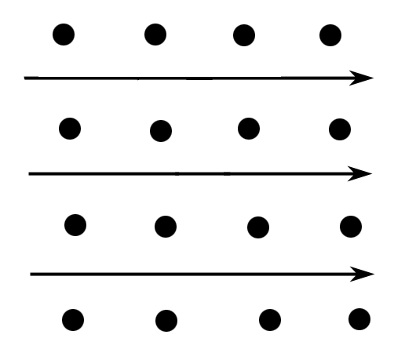
A. 若小球带正电荷，则小球的电势能减小
B. 若小球带负电荷，则小球的电势能减小
C. 无论小球带何种电荷，小球的重力势能都减小
D. 小球的动能恒定不变
【答案】CD
【解析】
【详解】D：空间某区域存在匀强电场和匀强磁场，电场方向水平向右，磁场方向垂直于纸面向外；一个带电小球在竖直面内做直线运动，小球受的重力、电场力恒定，洛伦兹力垂直于速度，则小球所受三力恰好平衡做匀速直线运动，小球的动能不变．故D项正确．
A：若小球带正电，小球受力如图：
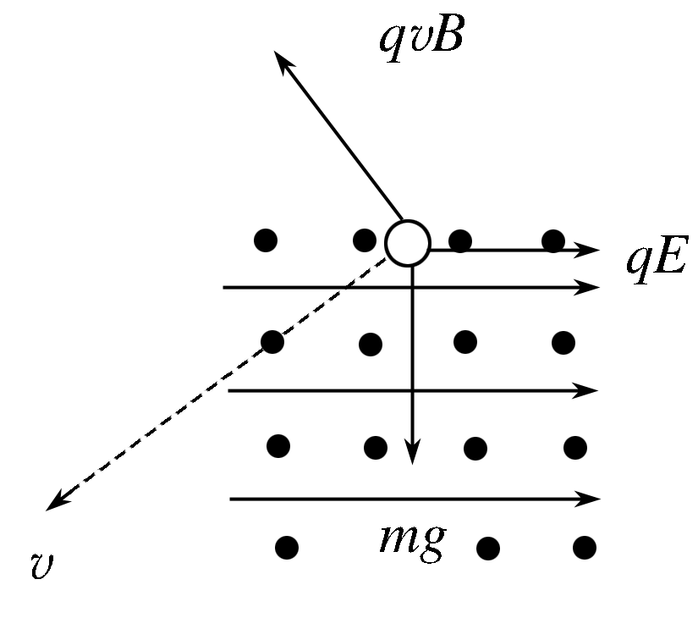
据左手定则可知，小球斜向左下方运动，电场力做负功，电势能增大．故A项错误．
B：若小球带负电，小球受力如图：
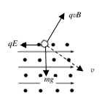
据左手定则可知，小球斜向右下方运动，电场力做负功，电势能增大．故B项错误．
C：无论小球带何种电荷，小球的高度都下降，重力势能减小．故C项正确．
7. 如图所示，半径为2r的弹性螺旋线圈内有垂直纸面向外的圆形匀强磁场区域，磁场区域的半径为r，已知弹性螺旋线圈的电阻为R，线圈与磁场区域共圆心，则以下说法中正确的是
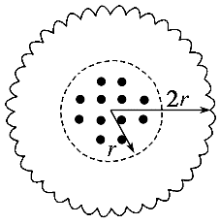
A. 保持磁场不变，线圈的半径由2r变到0.5r的过程中，有逆时针的电流
B. 保持磁场不变，线圈的半径由2r变到3r的过程中，有顺时针的电流
C. 保持半径不变，使磁场随时间按B＝kt变化，线圈中的电流为
D. 保持半径不变，使磁场随时间按B＝kt变化，线圈中的电流为
【答案】AC
【解析】
【详解】根据磁通量的定义可知，当线圈的半径由2r变到0.5r的过程中，穿过线圈的磁通量减小，根据楞次定律可知，线圈内产生逆时针的感应电流，故A正确；同理，保持磁场不变，线圈的半径由2r变到3r的过程中，穿过线圈的磁通量不变，根据感应电流的产生条件可知，线圈内没有感应电流，故B错误；保持半径不变，使磁场随时间按B＝kt变化，根据法拉第电磁感应定律可知，，根据欧姆定律可知，线圈中的电流 故C正确，D错误．故选AC
8. 如图，轻弹簧竖直放置，下端固定在水平地面上，一质量为m的小球，从离弹簧上端高h处由静止释放。某同学在研究小球落到弹簧上后继续向下运动到最低点的过程，他以小球开始下落的位置为原点，沿竖直向下方向建立坐标轴Ox，作出小球所受弹力F大小随小球下落的位置坐标x的变化关系如图所示，不计空气阻力，重力加速度为g。以下判断正确的是（ ）
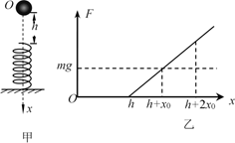
A. 当x=h+x₀，小球速度最大
B. 小球落到弹簧上向下运动到最低点的过程中，速度先增大后减小
C. 小球落到弹簧上向下运动到最低点的过程中，加速度先增大后减小
D. 小球动能的最大值为
【答案】ABD
【解析】
【详解】A．根据乙图可知，当x=h+x₀时，小球的重力与弹簧的弹力大小相等，此时小球具有最大速度，A正确；
BC．小球刚落到弹簧上时，弹力小于重力，小球加速度向下，速度增大，随弹力增加，加速度减小，当弹力大小等于重力时加速度为零，此时速度最大；然后向下运动时弹力大于重力，小球的加速度向上且逐渐变大，小球做减速运动直到最低点，则小球落到弹簧上向下运动到最低点的过程中，速度先增大后减小，加速度先减小后增大，B正确，C错误；
D．小球达到最大速度的过程中，根据动能定理可知，小球的最大动能为
故小球动能的最大值为，故D正确。
故选ABD。
第Ⅱ卷
三、非选择题：包括必考题和选考题两部分。第22题～第32题为必考题，每个试题考生都必须做答。第33题～第38题为选考题，考生根据要求做答。
（一）必考题（共129分）
9. 在探究“功和速度变化关系”的实验中，小张同学用如图甲所示装置，尝试通过测得细绳拉力（近似等于悬挂重物重力）做的功和小车获得的速度的值进行探究，则
（1）下列说法正确的是_____
A．该方案需要平衡摩擦力
B．该方案需要重物的质量远小于小车的质量
C．该方案操作时细线应该与木板平行
D．该方案处理数据时应选择匀速时的速度
（2）图乙为A、B两位同学穿纸带方法，你认为_____（选填“A”或“B”）的正确．
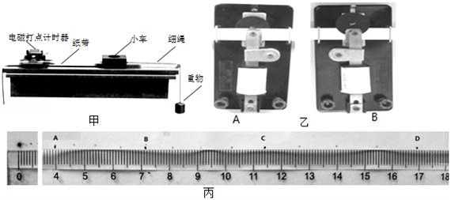
（3）某次获得的纸带如图丙所示，小张根据点迹标上了计数点，请根据计数点在刻度尺上的读数求出C点的速度为_____m/s（计算结果保留3位有效数字）；
【答案】（1）ABC（2） B (3)0.613
【解析】
【详解】（1）[1]A.由图示实验装置可知，小车受到的拉力等于重物的重力；实验时小车受到的合力等于重物的拉力，因此该方案需要平衡摩擦力，故A正确；
B.只有当重物质量远小于小车质量时，小车所受到的拉力近似等于重物的重力，否则实验误差将很大，因此该方案需要重物的质量远小于小车的质量，故B正确；
C.小车受到的拉力等于重物的重力，该方案操作时细线应该与木板平行，故C正确；
D.在该实验方案中小车做匀加速直线运动，该方案处理数据时应求出某计数点的瞬时速度与小车对应于该点的位移，故D错误；
故选ABC．
（2）[2]纸带安放的顺序是复写纸、纸带，所以应选B
（3）[3]做匀变速直线运动的物体在某段时间内的平均速度等于该段时间中间时刻的瞬时速度，则C点的速度：

10. 在“测定金属的电阻率”的实验中，金属丝的阻值约为5，某同学先用刻度尺测量金属丝的长度l=50.00cm，用螺旋测微器测量金属丝直径时刻度位置如图所示，再用伏安法测出金属丝的电阻，然后根据电阻定律计算出该金属材料的电阻率。
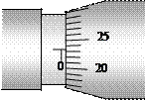
①该电阻丝直径的测量值d=___________mm；
②实验中能提供的器材有：
A．电压表V₁（量程0～3V，内阻约3k）
B．电压表V₂（量程0～15V，内阻约15k）
C．电流表A₁（量程0～3A，内阻约0.01）
D．电流表A₂（量程0～0.6A，内阻约0.1）
E．滑动变阻器R₁（0～20）
F．滑动变阻器R₂（0～500）
G．电源E（电动势为3.0V）及开关和导线若干
该同学从以上器材中选择合适的器材连接好电路进行测量，则电压表应选择_______，电流表应选择________，滑动变阻器应选择_______，（选填各器材前的字母）。要求在流过金属丝的电流相同情况下，电源消耗功率最小，并能较准确地测出电阻丝的阻值，实验电路应选用图_________。
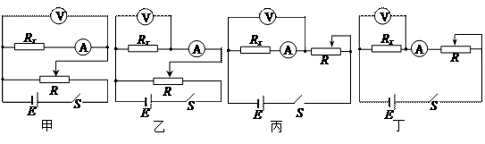
③该同学建立U－I坐标系，通过测量多组电压U与电流I值，描点作出金属丝的U－I曲线为一条通过原点倾斜的直线，实验中使用的电流表内阻为R_{A}，电压表内阻为R_{V}，若考虑电流表和电压表内阻的影响，图U－I图像中图线斜率k与该金属材料的电阻率ρ的关系是k=_______（用题目给出的物理量符号表示）。
【答案】 (1). 0.234（0.231－0.235） (2). A (3). D (4). E (5). 丁 (6).
【解析】
【详解】①[1]从图中可能出：固定刻度为未到0.5mm，所以只读可动刻度为23.4×0.01mm=0.234mm，由于误差(0.231mm－0.235mm)均可；
②[2][3][4][5]电源E（电动势为3.0V），故电压表选择选A，电路电流最大为
为提高精确度，减小读数误差，选小量程电流表，即D，由于要求在流过金属丝的电流相同情况下，电源消耗功率最小，并能较准确地测出电阻丝的阻值，故滑动变阻器采用限流接法；采用限流接法时，为便于调节，最大值应为待测电阻的2－4倍比较合适，所以滑动变阻器选E；由于
则可知电流表应采用外接法，故电路图选择丁
③[6]考虑电压表内阻，电阻丝两点电压还是电表读数
化简可得
再由
代入，可得
11. 如图所示为四旋翼无人机，它是一种能够垂直起降的小型遥控飞行器。无人机质量m=0.8kg，其动力系统所能提供的最大功率P=90W，运动过程中所受空气阻力大小恒为f=2N。g取10m/s²。求：
(1)无人机竖直上升最大速度v；
(2)某次表演时，无人机以最大功率在地面上从静止开始竖直向上起飞，在t=5s时突然失去升力（失去动力之前已经达到最大速度v），整个运动过程中，无人机上升的最大高度（认为无人机的运动在同一竖直线上）。
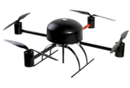
【答案】(1)9m/s；(2)45m
【解析】
【详解】(1)由牛顿第二定律有
F-mg-f=0
即
代入数据解得
v=9m/s
(2)失去动力之前，根据动能定理
代入数据解得
h₁=41.76m

失去动力后
代入数据解得
a=125 m/s²
上升高度
上升总高度为
12. 如图，两根一端带有挡柱的光滑金属导轨MN和PQ与水平面成θ=30°角放置在磁感应强度B=2T的匀强磁场中，磁场方向垂直于导轨平面向上，两导轨间距L=1m。现有两根完全相同的金属棒ab和cd，长度均为L，质量均为m=1kg，电阻均为R=1，两金属棒与导轨始终垂直且保持良好接触，导轨自身电阻不计。现让金属棒ab在沿斜面向上的外力F作用下从轨道上某处由静止开始做加速度a=2.5m/s²的匀加速直线运动，到金属棒cd刚要滑动时撤去外力F，此后金属棒ab继续向上运动0.1s后减速为零，当金属棒ab刚好返回到初始出发点时金属棒cd对挡柱的压力是金属棒ab静止时压力的2倍。g取10m/s²。求：
（1）外力F的冲量大小；
（2）金属棒ab从减速为零到返回出发点过程中所产生的焦耳热。
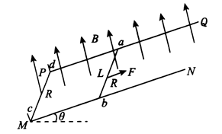
【答案】（1）10N∙s；（2）4.06J
【解析】
【详解】（1）设金属棒ab的速度为v时金属棒cd刚要滑动，由
解得v=2.5m/s
根据速度时间公式有
v=at
代入数据得t=1s
匀加速时段内金属棒ab位移为
x₁=at²=1.25m
对金属棒ab，根据牛顿第二定律有
故
代入数据可知F随t线性变化，且最大值为F₁=12.5N；最小值F₂=7.5N
因此外力F的冲量为
解得I=10N∙s
（2）撤力后金属棒cd仍静止，设金属棒ab减速滑行的位移为x₂，由动量定理得
又
解得x₂=1m
设金属棒ab返回到出发点时的速度为v₁，对金属棒cd，由
解得v₁=2.5m/s
由能量守恒得
解得Q=4.06J
（二）选考题：共45分。请考生从给出的2道物理题、2道化学题、2道生物题中每科任选一题做答，并用2B铅笔在答题卡上把所选题目的题号涂黑。注意所做题目的题号必须与所涂题目的题号一致，在答题卡选答区域指定位置答题。如果多做，则每学科按所做的第一题计分。
13. 关于热力学定律，下列说法正确的是___________。
A. 科技的进步使得人类有可能生产出从单一热源吸热全部用来对外做功而不引起其他变化的热机
B. 物体对外做功，其内能一定减少
C. 气体向真空膨胀时虽然不对外做功，但系统的熵是增加的
D. 制冷设备实现从低温热源处吸热，并在高温热源处放热，没有违反热力学第二定律
E. 第一类永动机不可能制成，是因为它违背了能量守恒定律
【答案】CDE
【解析】
【详解】A．根据热力学第二定律，不可能从单一热源吸热全部用来对外做功而不引起其他变化，故A错误；
B．根据热力学第一定律，物体对外做功，同时物体吸热，则其内能不一定改变，故B错误；
C．熵是物体内分子运动无序程度的量度，气体向真空膨胀时虽然不对外做功，但系统的熵是增加的，故C正确；
D．制冷设备可实现从低温热源处吸热，并在高温热源处放热，故D正确；
E．第一类永动机不可能制成，因为它违背了能量守恒定律，故E正确。
故选CDE。
14. 如图所示，气缸开口向右、固定在水平桌面上，气缸内用活塞封闭了一定质量的理想气体，活塞横截面积为S＝1×10^{－3}m²；活塞与气缸壁导热良好，轻绳跨过定滑轮将活塞和地面上的质量为m＝1 kg重物连接．开始时绳子刚好伸直且张力为零，活塞离缸底距离为L1＝27 cm，被销子K固定在图示位置，此时气缸内气体的压强p1＝1.1×10⁵ Pa，温度T1＝330 K，外界大气压强p0＝1.0×10⁵ Pa，g＝10 m/s²，不计一切摩擦和阻力；若在此时拔去销子K，降低气缸内气体的温度，求：
①重物刚好离开地面时，气体的温度为多少？
②重物缓慢上升2 cm，气体的温度为多少？
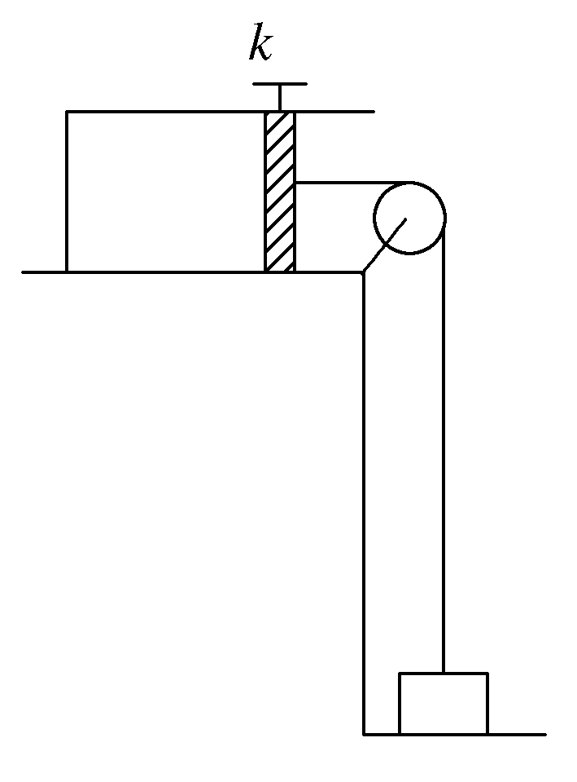
【答案】（1）270K（2）250K
【解析】
【详解】（1）设重物刚好离开地面时，压强为P₂，活塞受力平衡，故封闭气体压强
P₂＝P₀－＝0.9×10⁵ Pa
等容变化，根据理想气体状态方程，有
解得T₂＝270K
（2）设活塞被销子K销定时，气体体积为V₁，V₁= L₁S
设重物缓慢上升h=2cm时，气体体积为V₂，V₂=( L₁－h)S
等压变化，根据理想气体状态方程，有
解得T₂′＝250K
15. 一列简谐横波沿x轴传播，t=0时刻的波形如图中实线所示，t=0.1s(T>0.1s)时刻的波形如图中虚线所示。P是传播介质中离坐标原点x_{p}=2.5m处的一个质点，t=0时刻P质点正向y轴正方向运动。则下列说法正确的是____________。
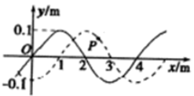
A. 该波向x轴正方向传播
B. 质点P运动的路程为1m
C. 该波的周期为
D. 该波的传播速度为10m/s
E. 在t=0.2s时刻，在P质点右侧且相距1m处的质点沿y轴正方向运动
【答案】ADE
【解析】
【详解】A．t=0时刻P质点正向y轴正方向运动，根据波形平移法可知，该波向x轴正方向传播，故A对；
BCD．波沿x轴正方向传播，由于：
t=0.1s＜T
则
可得周期为T=0.4s，P并非从平衡位置及波峰波谷开始，故质点振动路程不为一个振幅0.1m，但仍小于1m；故质点P运动的路程为0.1m，波速为：
故BC错，D正确；
E．在t=0.2s时刻，可利用波形平移法，画出此时刻的波形，可判断得在P质点右侧且相距1m处的质点正沿y轴正方向运动，故E对；
故选ADE。
16. 如图，MN下方足够大的空间有一长方体玻璃介质，玻璃介质在的上边界MN是屏幕，玻璃中有一个正三棱柱的真空区域。三棱柱轴线垂直于纸面，图中竖直截面正三角形的边长18 cm，顶点C很靠近屏幕，距离可忽略。底边AB与屏幕平行，一束激光在竖直截面内垂直于AB边射向AC边的中点O，结果在屏幕MN上出现了两个光斑，距离为18 cm。光在真空中的传播速度c=3×l0⁸ m/s。求：
①该玻璃得折射率；
②该激光在玻璃介质中传播的速度。
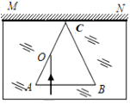
【答案】①；② m/s
【解析】
【详解】①画出光路图如图所示：
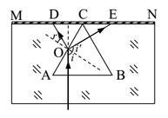
O点到光屏的距离为：
cm
在界面AC，光的入射角i=60°
由光的反射定律得到，反射角：i=i′=60°
两光斑之间的距离为：
代入数据可以得到折射角
r=30°
由光的折射定律有：
代入数据可以得到
②该激光在玻璃介质中传播的速度为：
m/s

